第二学期高三综合练习 理科综合能力测试
第一部分（选择题 共120分）
本部分共20小题，每小题6分，共120分。在每小题列出的四个选项中，选出最符合题目要求的一项。
1．下列关于真核细胞的结构和功能的叙述，正确的是
A．细胞膜可提高细胞内化学反应的速率
B．细胞核中可完成基因的复制和表达
C．线粒体中可独立完成葡萄糖氧化分解
D．溶酶体可以分解衰老、损伤的细胞器
2.科研人员为研究枇杷植株在不同天气条件下的光合特征，对其净光合速率和气孔导度进行了测定，结果如下。下列有关叙述不正确的是
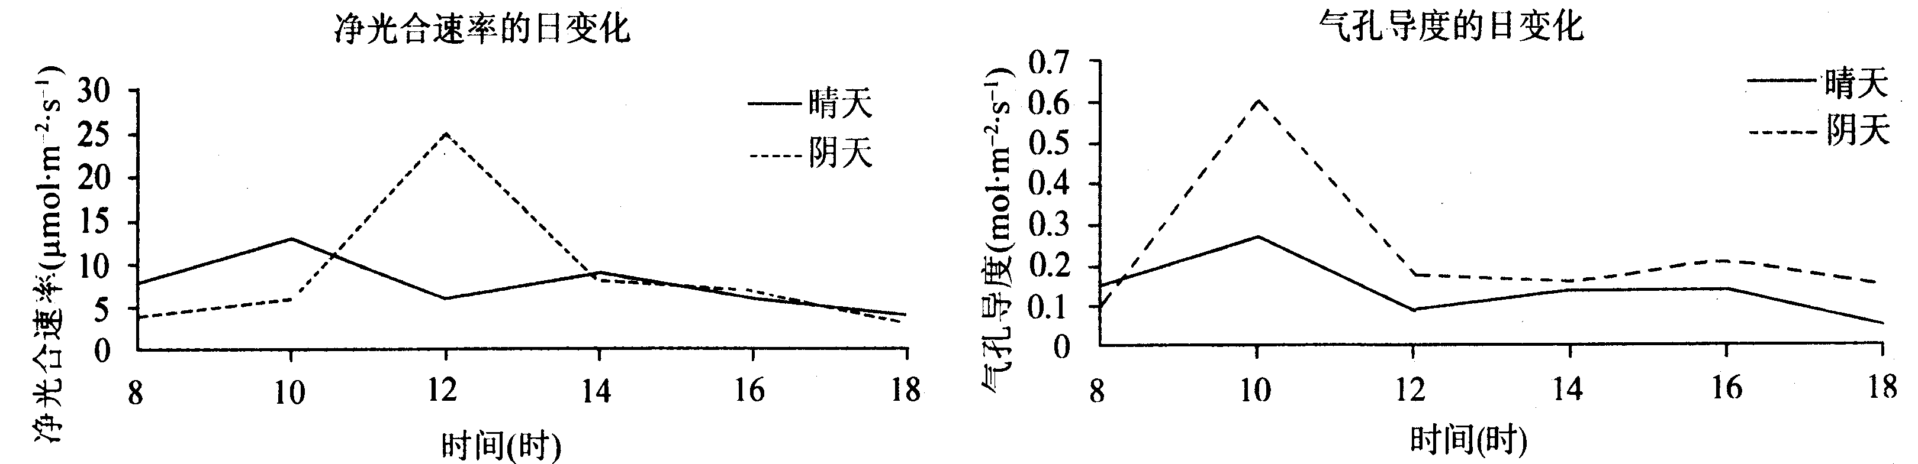
A. 阴天时净光合速率下降的时间与气孔导度的下降时间不一致
B. 晴天时出现“午休”现象与气孔关闭引起的CO₂浓度下降有关
C. 两种条件下枇杷净光合速率峰值出现的早晚均与光照强度无关
D. 实验结果显示枇杷植株适合种植在光线弱的荫蔽环境中
3.家兔睾丸中有的细胞进行有丝分裂，有的细胞进行减数分裂。下列有关叙述正确的是
A.每个细胞分裂前都进行DNA分子的复制
B.每个细胞分裂时同源染色体都进行联会
C.每个细胞分裂时姐妹染色单体都分离
D.每个细胞分裂后的子细胞中都含性染色体
4．下列与基因相关的描述中，不正确的是
A．基因与生物性状之间是一一对应的关系
B．基因内增加一个碱基对会引起基因结构的改变
C．存在生殖隔离的生物彼此之间基因不能进行自由交流
D．基因工程操作中可以从基因文库中获取目的基因
5．以下方法不能达到实验目的的是
A．粗提取DNA分子时可利用不同浓度的NaCl溶液去除杂质
B．利用无水乙醇、碳酸钙和二氧化硅可分离绿叶中的色素
C．采用稀释涂布平板法接种可在固体培养基上获得单个菌落
D．制备单克隆抗体时可利用选择性培养基筛选杂交瘤细胞
6. 化学在生产和生活中有着重要的作用。下列有关说法不正确的是
A. 铝需经过特别处理才具有抗腐蚀能力
B.“地沟油”经过加工处理可用来制肥皂
C. 嫦娥系列卫星中使用的碳纤维，是一种新型无机非金属材料
D. 只要符合限量，“食用色素”、“亚硝酸盐”可以作为某些食品的添加剂
7. 下列化学用语正确的是
A．甲基的电子式是 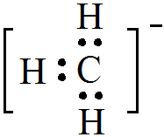 B．硫的原子结构示意图是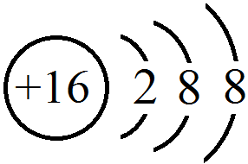
C. ${}_{8}^{\text{18}}{}$O表示中子数是18的氧原子 D. 过氧化氢的结构式是 H—O—O—H
8. 下列说法不正确的是
A．C₂H₆和C₉H₂₀一定互为同系物
B．丙氨酸和苯丙氨酸脱水缩合，最多可生成3种二肽
C．葡萄糖在人体内被氧化，最终转化为二氧化碳和水，并释放能量
D．向鸡蛋清溶液中加入饱和(NH₄)₂SO₄溶液，有沉淀析出，再加水沉淀会溶解
9. 下列反应的方程式正确的是
A．AlCl₃溶液中滴加浓氨水至过量：Al³⁺＋4NH₃·H₂O＝AlO₂－＋4NH₄⁺＋2H₂O
B．MnO₂与浓盐酸反应制取Cl₂：MnO₂+4H⁺+4Cl－Mn^{2＋}+2Cl₂↑+2H₂O
C．小苏打溶液中加入足量稀盐酸：HCO₃⁻+H⁺=CO₂↑+H₂O
D．电解饱和食盐水的阴极反应：2Cl⁻ - 2e⁻ = Cl₂↑
10. 利用下列装置进行相应实验，有关说法不正确的是
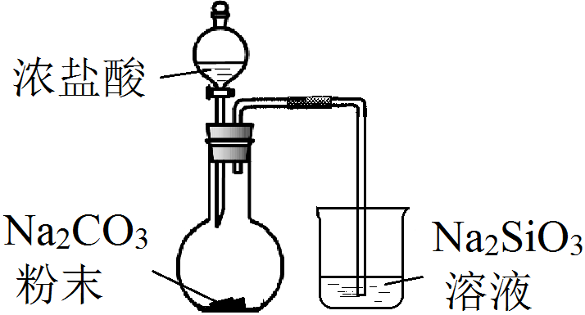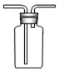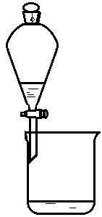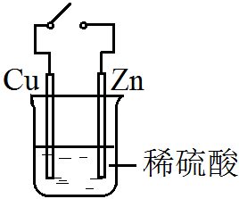
图① 图② 图③ 图④
A. 图①装置可验证酸性：H₂CO₃＞H₂SiO₃
B. 图②装置可用于收集气体H₂、CO₂、Cl₂、NH₃
C. 图③装置可用于分离CCl₄萃取碘水后的有机层和水层
D. 图④装置中接通开关后，Zn片腐蚀速率增大，Cu片上有气体放出
11.关于下图所示实验的说法不正确的是
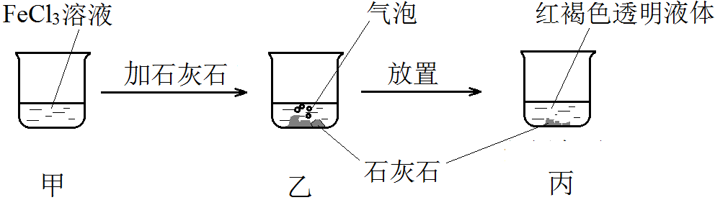
A．反应过程中产生的气泡是CO₂
B．丙中液体可产生“丁达尔效应”
C．若忽略溶液体积的变化，烧杯中c(Cl⁻)不发生变化
D．若在丙中加入过量盐酸，充分反应后所得溶液组成与甲相同
12. 25℃时，浓度均为0.1 mol/L的溶液，其pH如下表所示。有关说法正确的是
序号 | ① | ② | ③ | ④
溶液 | NaCl | CH₃COONH₄ | NaF | NaHCO₃
pH | 7.0 | 7.0 | 8.1 | 8.4
A．酸性强弱：H₂CO₃＞HF
B．①和②中溶质均未水解
C．离子的总浓度：①＞③
D．④中：c(HCO₃⁻) + 2c(CO₃²⁻) + c(H₂CO₃)0.1 mol/L
13．一个氢原子从较高能级跃迁到较低能级，该氢原子
A．放出光子，能量增加 B．放出光子，能量减少
C．吸收光子，能量增加 D．吸收光子，能量减少
14．对于红、绿、蓝三种单色光，下列表述正确的是
A．红光频率最高 B．蓝光频率最高
C．绿光光子能量最小 D．蓝光光子能量最小
15．下列说法正确的是
A．物体吸收热量，其温度一定升高
B．外界对气体做功，气体的内能一定增大
C．要使气体的分子平均动能增大，外界必须向气体传热
D．同种气体温度越高分子平均动能越大
16．用手按住木块在竖直墙壁上缓慢运动，突然松手后，下列说法正确的是
A．木块所受重力发生变化 B．木块所受支持力保持不变
C．木块所受摩擦力发生变化 D．木块的运动状态保持不变
17. 如图甲所示，弹簧的一端与一个带孔小球连接，小球穿在光滑水平杆上，弹簧的另一端固定在竖直墙壁上。小球可在a、b两点之间做简谐运动，O点为其平衡位置。根据图乙所示小球的振动图像，可以判断
乙
t₂
0
t
x
甲
b
a
O
x
t₁
A. 时刻小球运动到a点
B. 时刻小球的速度为零
C. 从t₁到t₂时间内小球从O点向b点运动
D. 从t₁到t₂时间内小球刚好完成一次全振动
18．静止在地面上的物体随地球自转做匀速圆周运动。下列说法正确的是
A．物体受到的万有引力和支持力的合力总是指向地心
B．物体做匀速圆周运动的周期与地球自转周期相等
C．物体做匀速圆周运动的加速度等于重力加速度
D．物体对地面压力的方向与万有引力的方向总是相同
19．将头发微屑悬浮在蓖麻油里并放到电场中，微屑就会按照电场强度的方向排列起来，显示出电场线的分布情况，如图所示。图甲中的两平行金属条分别带有等量异种电荷，图乙中的金属圆环和金属条分别带有异种电荷。比较两图，下列说法正确的是
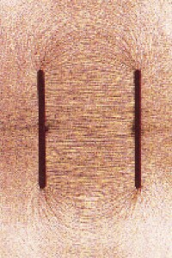
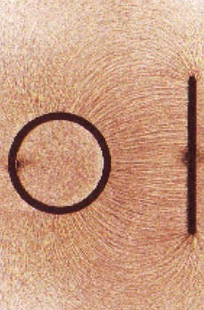
A．微屑能够显示出电场线的分布情况是因为微屑都带上了同种电荷
甲
乙
B．在电场强度为零的区域，一定没有微屑分布
C．根据圆环内部区域微屑取向无序，可知圆环内部电场为匀强电场
D．根据圆环内部区域微屑取向无序，可知圆环内部各点电势相等

20．如图所示，空间存在着匀强电场E和匀强磁场B，匀强电场E沿y轴正方向，匀强磁场B沿z轴正方向。质量为m、电荷量为+q的带电粒子，t=0时刻在原点O，以沿x轴正方向的速度v₀射入。粒子所受重力忽略不计。关于粒子在任意时刻t的速度沿x轴和y轴方向的分量v_{x}和v_{y}，请通过合理的分析，判断下列选项中可能正确的是
A．$v_{x}=\frac{E}{B}−(\frac{E}{B}+v_{0})\text{cos}\frac{\text{qB}}{m}t$；$v_{y}=(\frac{E}{B}+v_{0})\text{sin}\frac{\text{qB}}{m}t$
y
z
x
v₀
O
B
E
B．$v_{x}=\frac{E}{B}−(\frac{E}{B}−v_{0})\text{cos}\frac{\text{qB}}{m}t$；$v_{y}=(\frac{E}{B}−v_{0})\text{sin}\frac{\text{qB}}{m}t$
C．$v_{x}=\frac{E}{B}−(\frac{E}{B}+v_{0})\text{sin}\frac{\text{qB}}{m}t$；$v_{y}=(\frac{E}{B}+v_{0})\text{cos}\frac{\text{qB}}{m}t$
D．$v_{x}=\frac{E}{B}−(\frac{E}{B}−v_{0})\text{sin}\frac{\text{qB}}{m}t$；$v_{y}=(\frac{E}{B}−v_{0})\text{cos}\frac{\text{qB}}{m}t$

21．（18分）（1）如图是一位拳击手击碎木板时拳头的v-t图像，根据图像估算前5×10⁻³s内拳头的位移是 。
v/ms⁻¹
t/×10⁻³s
0
5
10
5
10

（2）一名同学用图示装置做“测定弹簧的劲度系数”的实验。
B
A
C
①以下是这位同学根据自己的设想拟定的实验步骤，请按合理的操作顺序将步骤的序号写在横线上
A．以弹簧长度l为横坐标，以钩码质量m为纵坐标，标出各组数据(l，m)对应的点，并用平滑的曲线连接起来；
B．记下弹簧下端不挂钩码时，其下端A处指针在刻度尺上的刻度l₀；
C．将铁架台固定于桌子上，将弹簧的一端系于横梁上，在弹簧附近竖直固定一把刻度尺；
D．依次在弹簧下端挂上1个、2个、3个……钩码，待钩码静止后，读出弹簧下端指针指示的刻度记录在表格内，然后取下钩码；
E．由图像找出m-l间的函数关系，进一步写出弹力与弹簧长度之间的关系式(重力加速度取g＝9.80m/s²)；求出弹簧的劲度系数。

②下图为根据实验测得数据标出的对应点，请作出钩码质量m与弹簧长度l之间的关系图线。

0.30
0 10 20 30 40 50
l/×10⁻²m
0.05
0.10
0.15
0.20
0.25
m/kg

③写出弹簧弹力F和弹簧长度l之间关系的函数表达式：
④此实验得到的结论是：此弹簧的劲度系数k= N/m。（计算结果保留三位有效数字）
⑤如果将指针分别固定在图示A点上方的B处和A点下方的C处，做出钩码质量m和指针刻度l的关系图象，由图象进一步得出的弹簧的劲度系数k_{B}、k_{C}。k_{B}、k_{C}与k相比，可能是 。(请将正确答案的字母填在横线处)
A. k_{B}大于k B. k_{B}等于k
C. k_{C}小于k D. k_{C}等于k

22．（16分）两块大小、形状完全相同的金属板水平正对放置，两板分别与电源正、负极相连接，两板间的电场可视为匀强电场，两板间有带电液滴。已知两板间电压为2×10⁴V、板间距离为0.1m时，质量为1.6×10⁻¹⁴kg的带电液滴恰好静止于处于两板中央位置。g取10m/s²，不计空气阻力。
求：（1）两板间的电场强度E的大小；
（2）液滴所带的电荷量q的值；
（3）如某一时刻突然撤去板间的电场，求液滴落到下板所用的时间。

23．（18分）如图甲所示，在劲度系数为k的轻弹簧下挂一个质量为m的物体，将物体从弹簧原长处无初速释放；图乙所示的物体和弹簧与图甲中完全相同，用手托着物体从弹簧原长处缓缓下落，直至手离开物体后，物体处于静止。（不考虑空气阻力）
b
甲
乙
（1）简要说明图甲中的物体被释放后做什么运动；
（2）做出图乙中手对物体的支持力F随物体下降位移x变化的示意图，借助F-x图像求支持力F做的功的大小；
（3）利用弹力做功只和始末位置有关的特点，求图甲中物体运动的最大速度。
24．（20分）（1）如图所示匝数n=60的线圈绕在变压器的闭合铁芯上，通过A、B两端在线圈内通有随时间变化的电流。有两个互相连接的金属环，细环的电阻是粗环的3倍，将细环套在铁芯的另一端。已知某一时刻细环和粗环的连接处CD间的电压U=0.2V，并知道粗环的电阻R=1.0Ω，求此时刻线圈AB的感应电动势。（CD间距很小；可认为磁感线都集中在铁芯内）
A/kg
B
C
D

（2）变压器的线圈是由金属线绕制成的，若在短时间内吸热过多来不及散热就会损坏。现对粗细均匀的电阻线通以直流电的情况进行讨论：设通电产生的焦耳热与电阻线升高的温度之间满足如下关系： ，其中c表示物体的比热，m为物体的质量，表示升高的温度，k为大于1的常数。请你选择一些物理量，通过论述和计算证明“为避免升温过快，若电流越大，电阻线应该越粗”。（说明自己所设物理量的含义）

（3）下面请根据以下微观模型来研究焦耳热，设有一段横截面积为S，长为l的直导线，单位体积内自由电子数为n，每个电子电量为e，质量为m。在导线两端加电压U时，电子定向运动，在运动过程中与金属离子碰撞，将动能全部传递给离子，就这样将由电场得到的能量变为相撞时产生的内能。“金属经典电子论”认为，电子定向运动是一段一段加速运动的接替，各段加速都是从定向速度为零开始。根据统计理论知，若平均一个电子从某一次碰撞后到下一次碰撞前经过的时间为t，一秒钟内一个电子经历的平均碰撞次数为$\frac{\sqrt{2}}{t}$，请利用以上叙述中出现的各量表示这段导体发热的功率P。

25.（14分）化合物H（C₁₃H₁₆O₂）是一种香料，存在于金橘中，以烷烃A为原料合成H的路线如下：
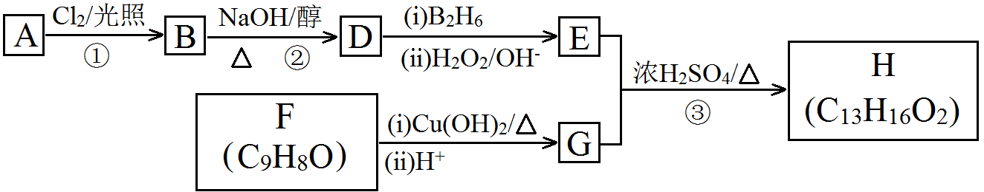
请回答：
（1）②的反应类型是 反应。
（2）H中的含氧官能团名称是 。
（3）F属于芳香族化合物，它的分子具有反式结构，则F的结构是 。
（4）B是A的一卤代物，经测定B分子中有3种不同化学环境的氢，则A的名称（系统命名）是 。
（5）③的化学方程式是 。
（6）芳香族化合物I是G的同分异构体，与G具有相同的官能团，则I的结构可能有
种（不包括顺反异构）；其中苯环上的一氯代物有2种的I的结构简式是 。
26.（15分）合理应用和处理氮的化合物，在生产生活中有重要意义。
（1）尿素[CO(NH₂)₂]是一种高效化肥，也是一种化工原料。
①以尿素为原料在一定条件下发生反应：CO(NH₂)₂ (s) + H₂O(l) 2 NH₃(g)+CO₂(g) H = +133.6 kJ/mol。该反应的化学平衡常数的表达式K= 。关于该反应的下列说法正确的是 （填序号）。
a. 从反应开始到平衡时容器中混合气体的平均相对分子质量保持不变
b. 在平衡体系中增加水的用量可使该反应的平衡常数增大
c. 降低温度使尿素的转化率增大
②尿素在一定条件下可将氮的氧化物还原为氮气。
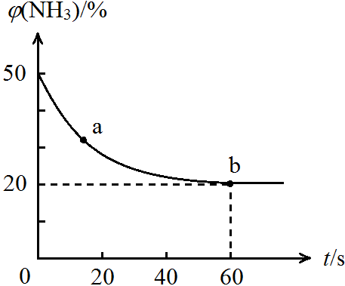
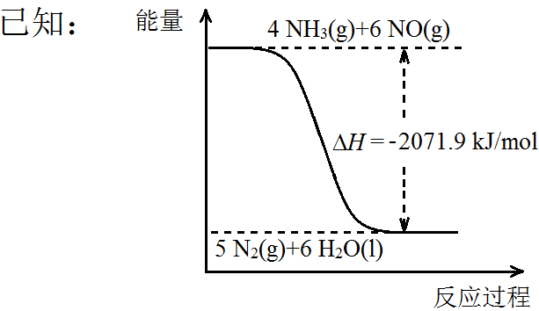
结合①中信息，尿素还原NO(g)的热化学方程式是 。
③密闭容器中以等物质的量的NH₃和CO₂为原料，在120 ℃、催化剂作用下反应生成尿素：CO₂(g) +2NH₃(g)CO (NH₂)₂ (s) +H₂O(g)，混合气体中NH₃的物质的量百分含量[ϕ(NH₃)]随时间变化关系如图所示。则a点的正反应速率ν_{（正）}（CO₂） b点的逆反应速率ν_{（逆）}（CO₂）（填“>”、“=”或“<”）；氨气的平衡转化率是 。
（2）NO₂会污染环境，可用Na₂CO₃溶液吸收NO₂并生成CO₂。已知9.2 g NO₂和Na₂CO₃溶液完全反应时转移电子0.1 mol，此反应的离子方程式是 ；恰好反应后，使溶液中的CO₂完全逸出，所得溶液呈弱碱性，则溶液中离子浓度大小关系是c(Na⁺)>______。

27. （14分）三氯氧磷（POCl₃）常温下为无色液体，有广泛应用。近年来，三氯氧磷的工业生产由三氯化磷的“氧气直接氧化法”代替传统的三氯化磷“氯化水解法”（由氯气、三氯化磷和水为原料反应得到）。
（1）氧气直接氧化法生产三氯氧磷的化学方程式是 ，从原理上看，与氯化水解法相比，其优点是 。
（2）氯化水解法生产三氯氧磷会产生含磷（主要为H₃PO₄、H₃PO₃等）废水。在废水中先加入适量漂白粉，再加入生石灰将磷元素转化为磷酸的钙盐沉淀并回收。
①漂白粉的主要作用是 。
②下图表示不同条件对磷的沉淀回收率的影响（“Ca/P”表示钙磷比，即溶液中Ca²⁺与PO${}_{4}^{3−}$的浓度比）。则回收时加入生石灰的目的是 。
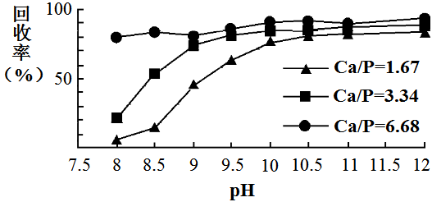
（3）下述方法可以测定三氯氧磷产品中氯元素含量，实验步骤如下。
ⅰ.先向一定量产品中加入足量NaOH溶液，使产品中的氯元素完全转化为Cl⁻。
ⅱ.用硝酸酸化后，加入过量的AgNO₃溶液，使Cl－完全沉淀，记录AgNO₃用量。
ⅲ.再加入少量硝基苯并振荡，使其覆盖沉淀，避免沉淀与水溶液接触。
ⅳ.最终加入几滴NH₄Fe(SO₄)₂溶液后，用NH₄SCN溶液沉淀溶液中过量的Ag⁺，并记录NH₄SCN的用量。
已知相同条件下的溶解度：AgSCN＜AgCl
① 步骤ⅳ中当溶液颜色变为 色时，即表明溶液中的Ag⁺恰好沉淀完全。
② 若取消步骤ⅲ，会使步骤ⅳ中增加一个化学反应，该反应的离子方程式是 ；该反应使测定结果偏低，运用平衡原理解释其原因： ，由此计算出ⅱ中消耗的Ag⁺的量减少。
28.（15分）某学生欲通过实验方法验证Fe²⁺的性质。
（1）该同学在实验前，依据Fe²⁺的 性，填写了下表。
实验操作 | 预期现象 | 反应的离子方程式
向盛有新制FeSO₄溶液的试管中滴入数滴浓硝酸，振荡 | 试管中产生红棕色气体，溶液颜色逐渐变黄 | Fe²⁺+NO${}_{3}^{−}$+2H⁺ =Fe³⁺+NO₂↑+H₂O
依照表中操作，该同学进行实验。观察到液面上方气体逐渐变为红棕色，但试管中溶液颜色却变为深棕色。
为了进一步探究溶液变成深棕色的原因，该同学进行如下实验。
（2）向原新制FeSO₄溶液和反应后溶液中均加入KSCN溶液，前者不变红色，后者变红。该现象的结论是 。
（3）该同学通过查阅资料，认为溶液的深棕色可能是NO₂或NO与溶液中Fe²⁺或Fe³⁺发生反应而得到的。为此他利用如图装置（气密性已检验，尾气处理装置略）进行探究。
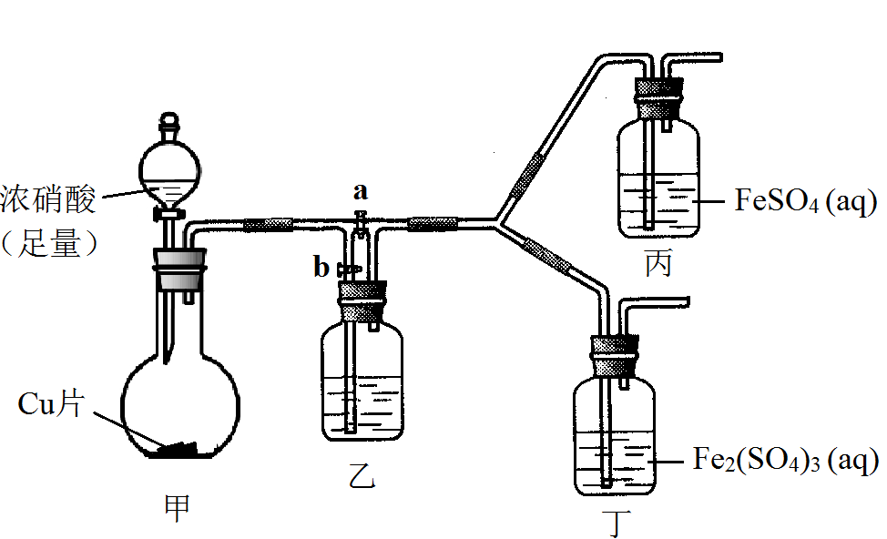
ⅰ.打开活塞a、关闭b，并使甲装置中反应开始后，观察到丙中溶液逐渐变为深棕色，而丁中溶液无明显变化。
ⅱ.打开活塞b、关闭a，一段时间后再停止甲中反应。
ⅲ.为与ⅰ中实验进行对照，更换丙、丁后，使甲中反应继续，观察到的现象与步骤ⅰ中相同。
①铜与足量浓硝酸反应的化学方程式是 ；
②装置乙的作用是 ；
③步骤ⅱ的目的是 ；
④该实验可得出的结论是 。
（4）该同学重新进行（1）中实验，观察到了预期现象，其实验操作是 。

29. （14分）褪黑素(MLT)是机体分泌的一种激素，主要通过下丘脑-垂体-性腺轴对动物生殖产生一定影响。
（1）机体内的MLT由腺体分泌后，经 运输到下丘脑，对下丘脑分泌的 激素产生影响，进而影响垂体细胞对催乳素(PRL)和促黄体素（LH）等相关促性腺激素的分泌。
（2）科研人员通过体外培养，研究单独使用不同浓度MLT以及不同浓度MLT和hCG（人绒毛膜促性腺激素）共同使用对蒙古母羊垂体细胞分泌激素的影响。实验过程中每24小时更换一次培养液，并且分别在24h时、48h时测定激素含量，结果如下。
表 母羊垂体细胞对MLT和hCG处理的反应
结果  处理 | LH含量(mIU/ml) |  | PRL含量(uIU/ml)
结果  处理 | 24h时 | 48h时 | 24h时 | 48h时
对照组（只用细胞培养液培养） | 15.79 | 14.78 | 127.74 | 115.61
10 pg/ ml的MLT | 15.28 | 15.51 | 85.77 | 91.55
100 pg/ ml的MLT | 13.40 | 14.39 | 93.53 | 96.32
1000 pg/ ml的MLT | 14.04 | 14.56 | 96.69 | 98.87
10 IU/ml的hCG | 167.26 26 | 153.55 | 95.21 | 94.50
10 pg/ ml的MLT十10 IU/ml的hCG | 149.40 | 165.72 | 74.3 | 88.20
100 pg/ ml的MLT十10 IU/ml的hCG | 170.70 | 155.80 | 79.95 | 101.50
1000 pg/ ml的MLT十10 IU/ml的hCG | 155.71 | 156.96 | 107.61 | 111.97

分析上述实验结果可以看出：
①单独使用MLT处理时，对垂体细胞分泌LH的影响不显著，而加入hCG后该激素的分泌 ，但与MLT的 无明显关系。可能的原因是动物体内的垂体细胞分泌LH受雌激素含量的 调节，MLT可通过影响血液中雌激素含量间接影响垂体分泌LH。而本实验是体外培养垂体细胞，只加入MLT没加雌激素，因此对LH的分泌影响不大。
②单独添加MLT或hCG后各组垂体细胞分泌PRL的含量 对照组，表明MLT或hCG
垂体细胞分泌PRL。当用MLT和hCG共同作用于垂体细胞时，随着 ，PRL的分泌呈增长趋势，表明MLT和hCG可相互作用，从而影响PRL的分泌。

30. （16分）果蝇3号常染色体上有裂翅基因。为培育果蝇新品系，研究人员进行如下杂交实验（以下均不考虑交叉互换）。
（1）将某裂翅果蝇与非裂翅果蝇杂交，F₁表现型比例为裂翅:非裂翅=1:1，F₁非裂翅果蝇自交，F₂均为非裂翅，由此可推测出裂翅性状由 性基因控制。F₁裂翅果蝇自交后代中，裂翅与非裂翅比例接近2:1的原因最可能是 。
（2）将裂翅品系的果蝇自交，后代均为裂翅而无非裂翅，这是因为3号染色体上还存在另一基因（b），且隐性纯合致死，所以此裂翅品系的果蝇虽然均为 ，但自交后代不出现性状分离，因此裂翅基因能一直保留下来。
（3）果蝇的2号染色体上有卷翅基因D和另一基因E（纯合致死）。卷翅品系的果蝇自交后代均为卷翅，与上述裂翅品系果蝇遗传特点相似。利用裂翅品系和卷翅品系杂交培育裂卷翅果蝇品系，F₁基因型及表现型如下图甲所示。
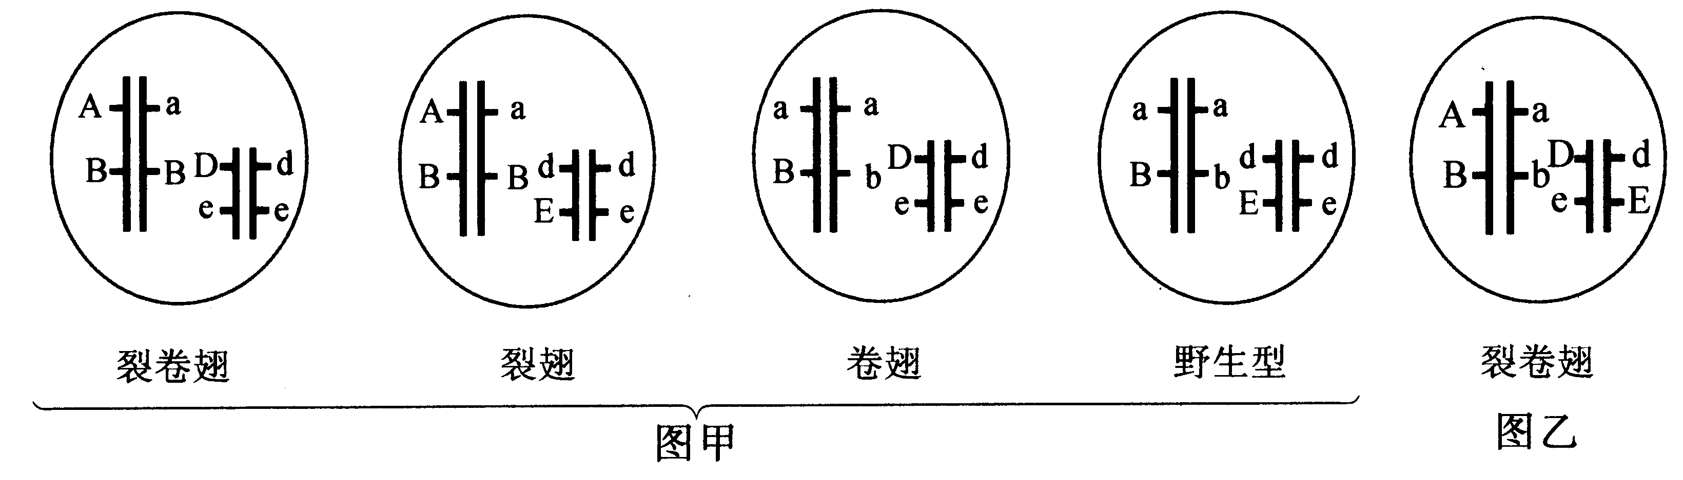
图甲
欲培育出图乙所示的裂卷翅果蝇，可从图甲所示F₁中选择合适的果蝇进行杂交。若从F₁中选 与裂卷翅果蝇杂交，理论上应产生四种表现型的子代，但实际上没有裂卷翅果蝇。推测可能是F₁裂卷翅果蝇产生的含有 基因的配子死亡，无法产生相应的后代。若从F₁中选表现型为 与 的果蝇杂交，子代裂卷翅果蝇有 种基因型，其中包含图乙所示裂卷翅果蝇，进而培养出新品系。
（4）分析可知，欲保留果蝇某致死基因且自交后代该基因频率一直不变，还需保留与该基因在 上的另一致死基因。

31.（20分）葡萄糖是细胞生命活动所需要的主要能源物质。人体细胞膜上分布有葡萄糖转运体家族（简称G，包括G1、G2、G3、G4等多种转运体）。
（1）G在细胞中的 合成，经过 加工后，分布到细胞膜上。
（2）
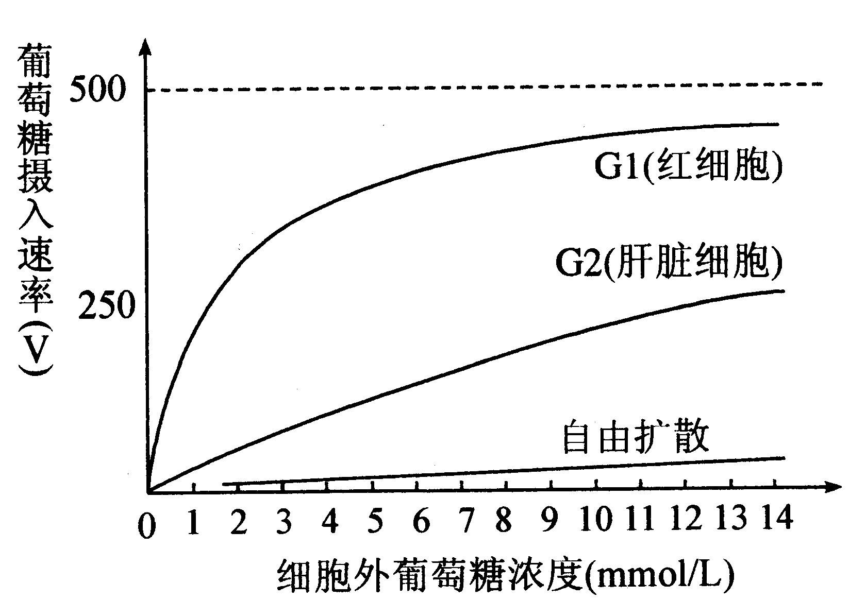
由上图分析可知，葡萄糖通过 的方式运输进入上述两种细胞。研究表明，G1分布于大部分成体组织细胞，其中红细胞含量较丰富。G2主要分布于肝脏和胰岛B细胞。两种转运体中，G1与葡萄糖的亲和力 ，保障红细胞在血糖浓度 时也能以较高速率从细胞外液摄入葡萄糖。当血糖浓度增加至餐后水平（10mmol/L）后，与红细胞相比，肝脏细胞 增加很多，此时肝脏细胞摄入的葡萄糖作为 储存起来。同时，血糖浓度的增加，也会引起胰岛B细胞分泌 增多。
（3）研究表明，G3分布于脑内神经元细胞膜上，G4主要在肌肉和脂肪细胞表达。人体不同的组织细胞膜上分布的G的种类和数量不同，这种差异既保障了不同的体细胞独立调控葡萄糖的 ，又维持了同一时刻机体的 浓度的稳定。
（4）肿瘤细胞代谢率高，与正常细胞相比，其细胞膜上G1的含量 。临床医学上可用G1含量作为预后指标。

北京市东城区2014—2015学年度第二学期高三综合练习（一）理科综合能力测试参考答案
2015.4
第一部分共20小题，每题6分，共120分。
1.D 2.C 3.D 4.A 5.B

第二部分共11小题，共180分。
29. （14分）
（1） 体液 促性腺激素释放
（2） ①明显增加 浓度 （负）反馈
②低于 抑制 MLT浓度的增加及作用时间的延长
30. (16分）
（1）显 裂翅基因纯合致死
（2）杂合子
（3）野生型 A和D 裂翅 卷翅 4
（4）同源染色体的另一条染色体
31.（20分）
（1）核糖体 内质网和高尔基体
（2）协助扩散 较高 低 摄入葡萄糖的速率 （肝）糖原 胰岛素
（3）转运 血糖
（4）高

化学参考答案： 6.A 7.D 8.B 9.C 10.A 11.D 12.C
25.（14分）
（1）消去 （2）羧基 （3）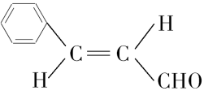 （4）2-甲基丙烷
（5）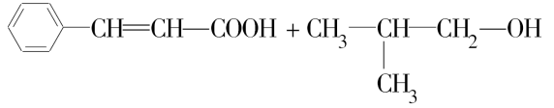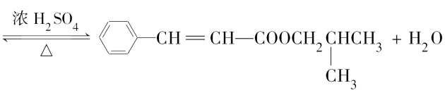
（6）4 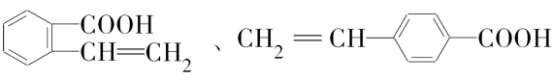
26.（15分）
（1）①c²(NH₃)·c(CO₂) a
②2 CO(NH₂)₂(s) + 6 NO(g) = 5 N₂(g) + 2CO₂(g) + 4 H₂O(l) ΔH = - 1804.7 kJ/mol
③＞ 0.75
（2）2NO₂ + CO${}_{3}^{2−}$ = CO₂ + NO${}_{2}^{−}$+NO${}_{3}^{−}$ c(NO${}_{3}^{−}$)> c(NO${}_{2}^{−}$)> c(OH⁻)> c(H⁺)
27.（14分）
（1）2PCl₃+O₂=2POCl₃ 原子利用率高（或无副产物，对环境污染小等合理答案均给分）
（2）①将H₃PO₃氧化为H₃PO₄
②增大钙磷比和废水的pH，从而提高磷的回收率
（3）①红
②AgCl+SCN⁻=AgSCN+Cl⁻
AgCl在溶液中存在平衡：AgCl(s) Ag⁺(aq) + Cl－(aq)， 加入NH₄SCN溶液后，生成AgSCN沉淀使AgCl的溶解平衡向右移动，NH₄SCN消耗量增大
28.（15分）
（1）还原
（2）Fe²⁺被硝酸氧化为Fe³⁺
（3）①Cu+4HNO₃(浓)=Cu(NO)₃+2NO₂↑+2H₂O ②使NO₂转化为NO
③排出乙右侧装置中残留的NO₂
④溶液的深棕色是由NO或NO₂与Fe²⁺作用得到（或不是由NO或NO₂与Fe³⁺作用得到）
（4）向盛有浓硝酸的试管中滴入数滴新制FeSO₄溶液，振荡

物理参考答案

13 | 14 | 15 | 16 | 17 | 18 | 19 | 20
B | B | D | C | C | B | D | B
21.（1）0.047m~0.049m
（2）①C，B，D，A，E
②

0.30
m/kg
0 10 20 30 40 50
l/×10⁻²m
0.05
0.10
0.15
0.20
0.25

③F=12.5（l−0.15）
④12.5
⑤A、D
22.（1）两板间匀强电场的电场强度$E=\frac{U}{d}$
代入数据，解得$E=2×{\text{10}}^{5}\text{V/m}$
（2）带电液滴在两板间处于平衡： $\text{Eq}=\text{mg}$
液滴所带的电荷量$q=\frac{\text{mg}}{E}$
代入数据，解得$q=8×{\text{10}}^{−\text{19}}C$
（3）撤去电场，液滴做自由落体运动，由$h=\frac{1}{2}{\text{gt}}^{2}$，将h=0.05m代入，得出t=0.1s
23．（1）图甲所示物体被释放后做简谐运动。
F
x
0
mg
mg/k
（2）图乙中物体受重力mg、弹簧弹力f和支持力F，因为缓缓下落，所以对任意位置满足 $F=\text{mg}−\text{kx}$ ①
当下降位移x=0时，支持力F=mg；
当mg=kx，即下降位移$x=\frac{\text{mg}}{k}$时，支持力F=0。
F-x图像如答图所示，图线下所围的面积等于支持力F做的功：
$W=\frac{1}{2}\text{mg}\frac{\text{mg}}{k}=\frac{1}{2}\frac{m^{2}g^{2}}{k}$ ②
（3）图甲所示物体运动过程中只受到重力和弹簧弹力，
在受力满足$\text{mg}=\text{kx}$，即下降位移$x=\frac{\text{mg}}{k}$时，有最大速度v
对物体从释放到有最大速度的过程应用动能定理，有$\text{mgx}−W_{弹}=\frac{1}{2}{\text{mv}}^{2}$ ③
因为图甲与图乙所示弹簧完全相同且弹簧弹力做的功只与始末位置有关，因此上式中的$W_{弹}$与图乙所示过程中弹簧弹力做的功相等
对图乙所示过程应用动能定理$\text{mgx}−W_{弹}−W=0$ ④
得到$W_{弹}$$=\frac{1}{2}\frac{m^{2}g^{2}}{k}$
代入③式，解得：图甲中物体运动的最大速度：$v=g\sqrt{\frac{m}{k}}$
24．（20分）（1）当CD间电压为0.2V时，粗环中的电流
设此刻细环中的感应电动势为$e$，则对细环和粗环组成的回路满足
由法拉第电磁感应定律，及题设闭合铁心磁通量处处相等可知：
同一时刻线圈AB中的感应电动势为60$e$=48V
（2）设有一小段长为$l$的电阻线，其横截面积为S，电阻率为ρ，密度为ρ，，通过它的电流为I，因为通电产生焦耳热使这段电阻线经过时间Δt温度升高，
电流流过电阻线产生的焦耳热，
其中$R=ρ\frac{l}{S}$
此热量的一部分被电阻线吸收，温度升高，此过程满足 ，
其中$m=ρ^{,}\text{lS}$
联立，整理，有：
由于、$c$、$ρ$、$ρ^{,}$都是常数，所以与$\frac{I^{2}}{S^{{}^{2}}}$成正比
表示单位时间内升高的温度；与$\frac{I^{2}}{S^{{}^{2}}}$成正比表明：
当电流越大时，若想让单位时间内升高的温度少一些，则要求电阻线的横截面积大一些。
（3）导线两端电压为U，所以导线中的电场强度$E=\frac{U}{l}$
导线中的一个电子在电场力$F=\text{eE}$的作用下，经过时间t获得的定向运动速率为
$v=\text{at}=\frac{\text{eE}}{m}t=\frac{\text{eU}}{\text{ml}}t$，由电能转化为的动能为
已知平均一秒钟内一个电子经历的碰撞次数为$\frac{\sqrt{2}}{t}$，
所以一秒钟内一个电子获得的动能为
整条导线在一秒钟内获得的内能为
一秒钟内由电能转化为的内能即这段导线的发热功率，因此

